**Three zoned graphic. To the far left is a boy is sitting against a tree, smiling, and looking at the screen of a laptop. His arms are raised. In the middle is the Bookshare logo in a orange box. To the far left is a man looking intently at a tablet screen.**

# Guía de Instrucciones

# Encuentra y Solicita un Libro

# **Cómo Buscar, Utilizar las Características de Búsqueda Avanzada, y Encontrar Libros:**

Inicia tu sesión en tu cuenta de Bookshare en [**www.bookshare.org**](http://www.bookshare.org)

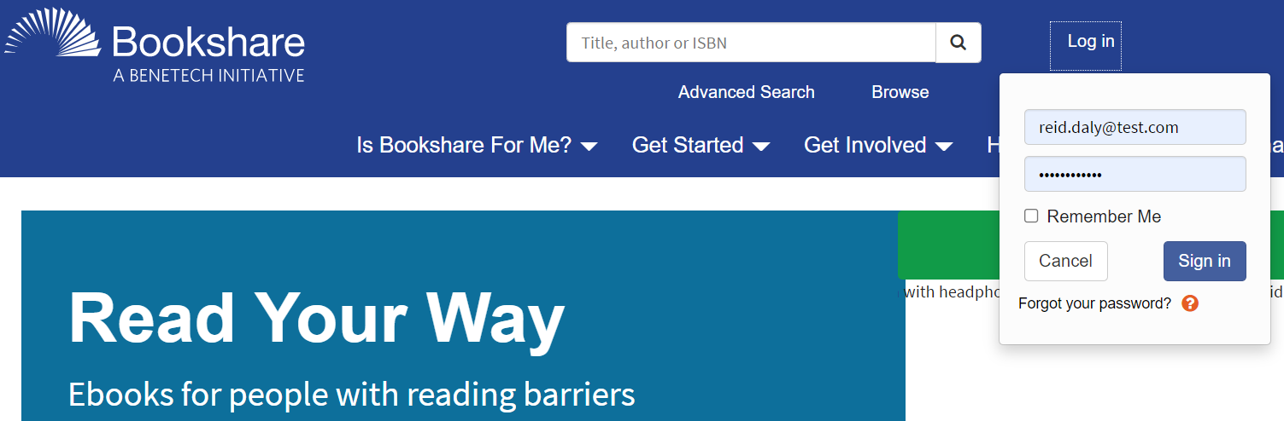

Ingresa un término de búsqueda en la **Search Text Box** localizada en la parte superior de cada página. Puedes buscar por título, autor o ISBN (Número de Libro Estándar Internacional) Con esto busca todos los textos, incluyendo los títulos, autor, y contenido de cada libro en la biblioteca.



Selecciona el “**Browse link”** para buscar la colección completa, organizada por categoría.

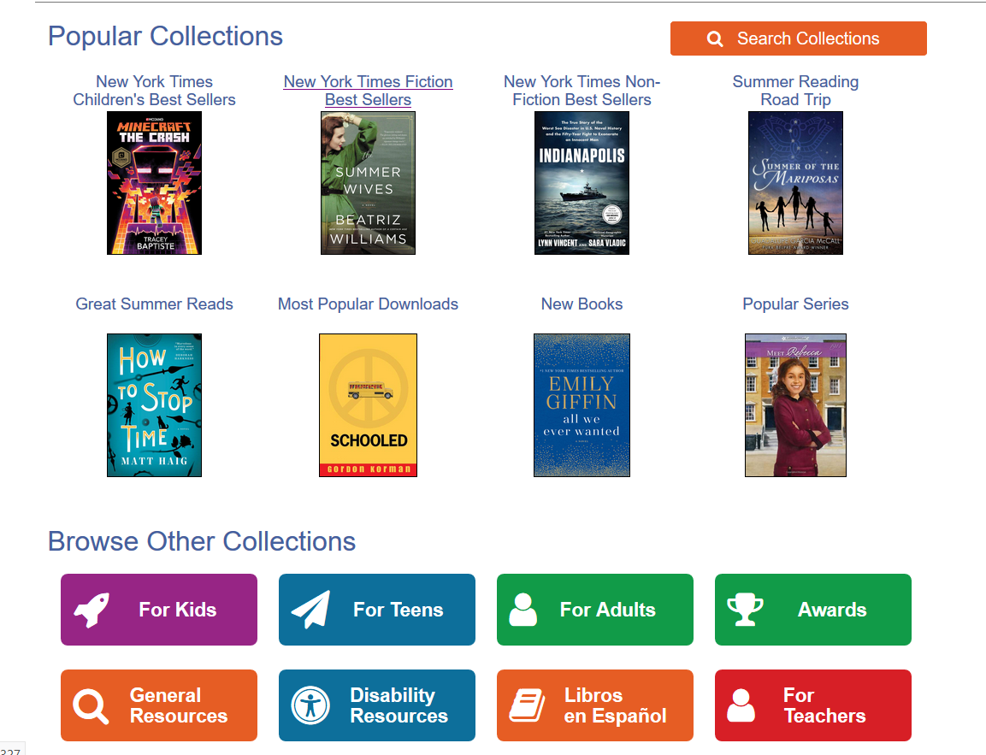

Para una búsqueda más detallada, selecciona el vínculo “**Advanced Search**” y llena todos los detalles posibles.

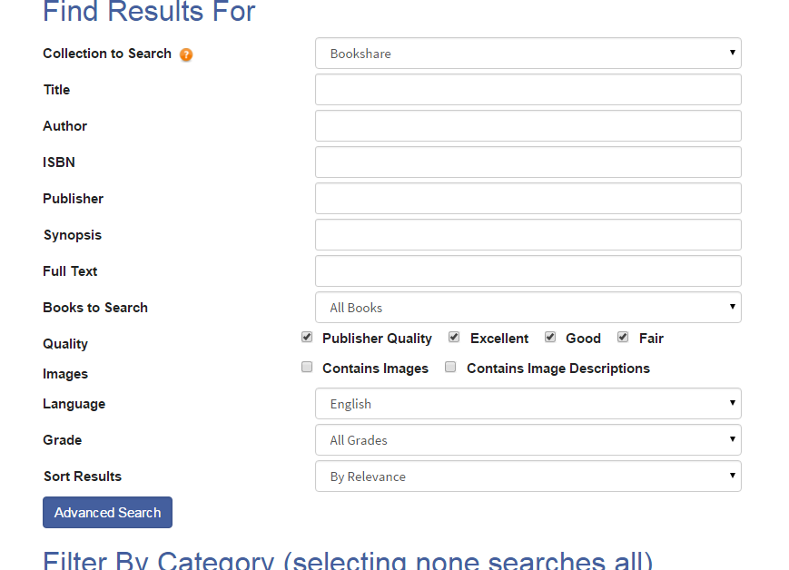

## Solicita Libros

Puedes solicitar que se añadan libros a tu colección de Bookshare. En la página del “**Help Center”**, selecciona el vínculo **“Request a Book”.**

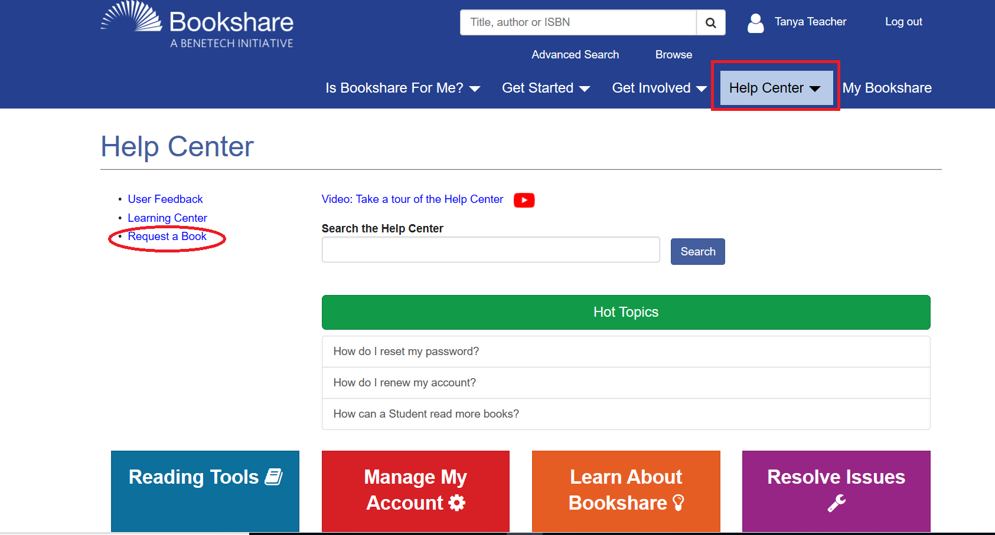

Selecciona el vínculo de **“Book Request Form”**.

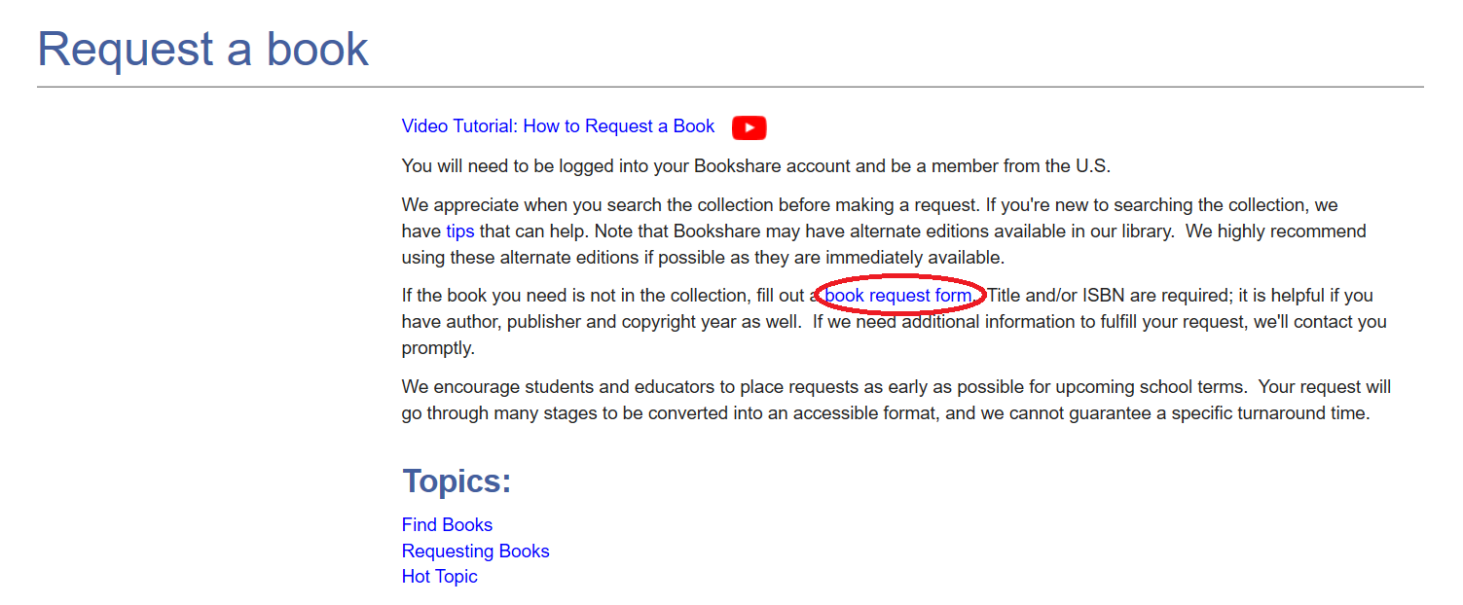

Proporciona toda la información posible, **específicamente si el título es de lectura obligatoria para la escuela,** así como **el número de ISBN.** Después de que llenes la forma y selecciones el botón **“Next”**, serás llevado a una página de confirmación para revisar la información que ingresaste. Debes seleccionar **Submit.** Después de que envíes tu solicitud, recibirás una confirmación automática por correo electrónico con un **número de caso para usarlo como referencia.**

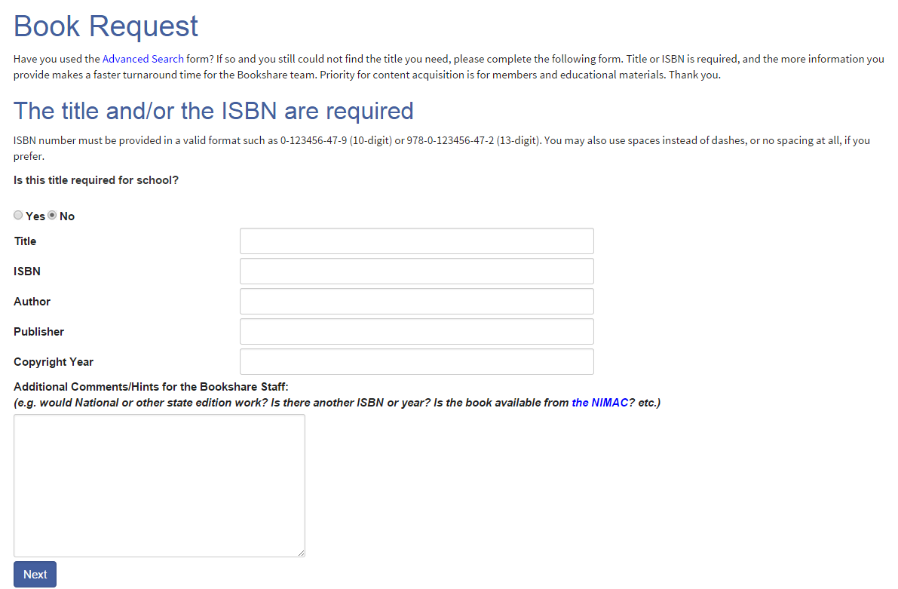

El equipo Bookshare responderá a tu correo electrónico dentro de tres días hábiles con el estatus de tu solicitud. **También puedes seguir la trayectoria de la petición en tu página de “My Bookshare” seleccionando el vínculo de “My Requests”**.

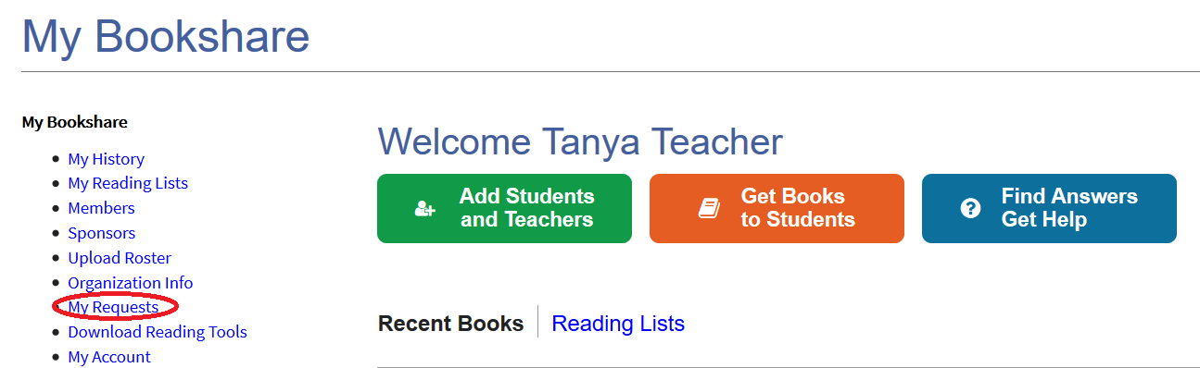

**¡Gracias por elegir Bookshare! Para aprender más, por favor visita nuestro** [**Centro de Entrenamiento y Aprendizaje.**](https://www.bookshare.org/cms/help-center/learning-center)